Тамбовское областное государственное бюджетное профессиональное образовательное учреждение «Строительный колледж»

Дизайн проект
Мастерских и лабораторий

г. Тамбов
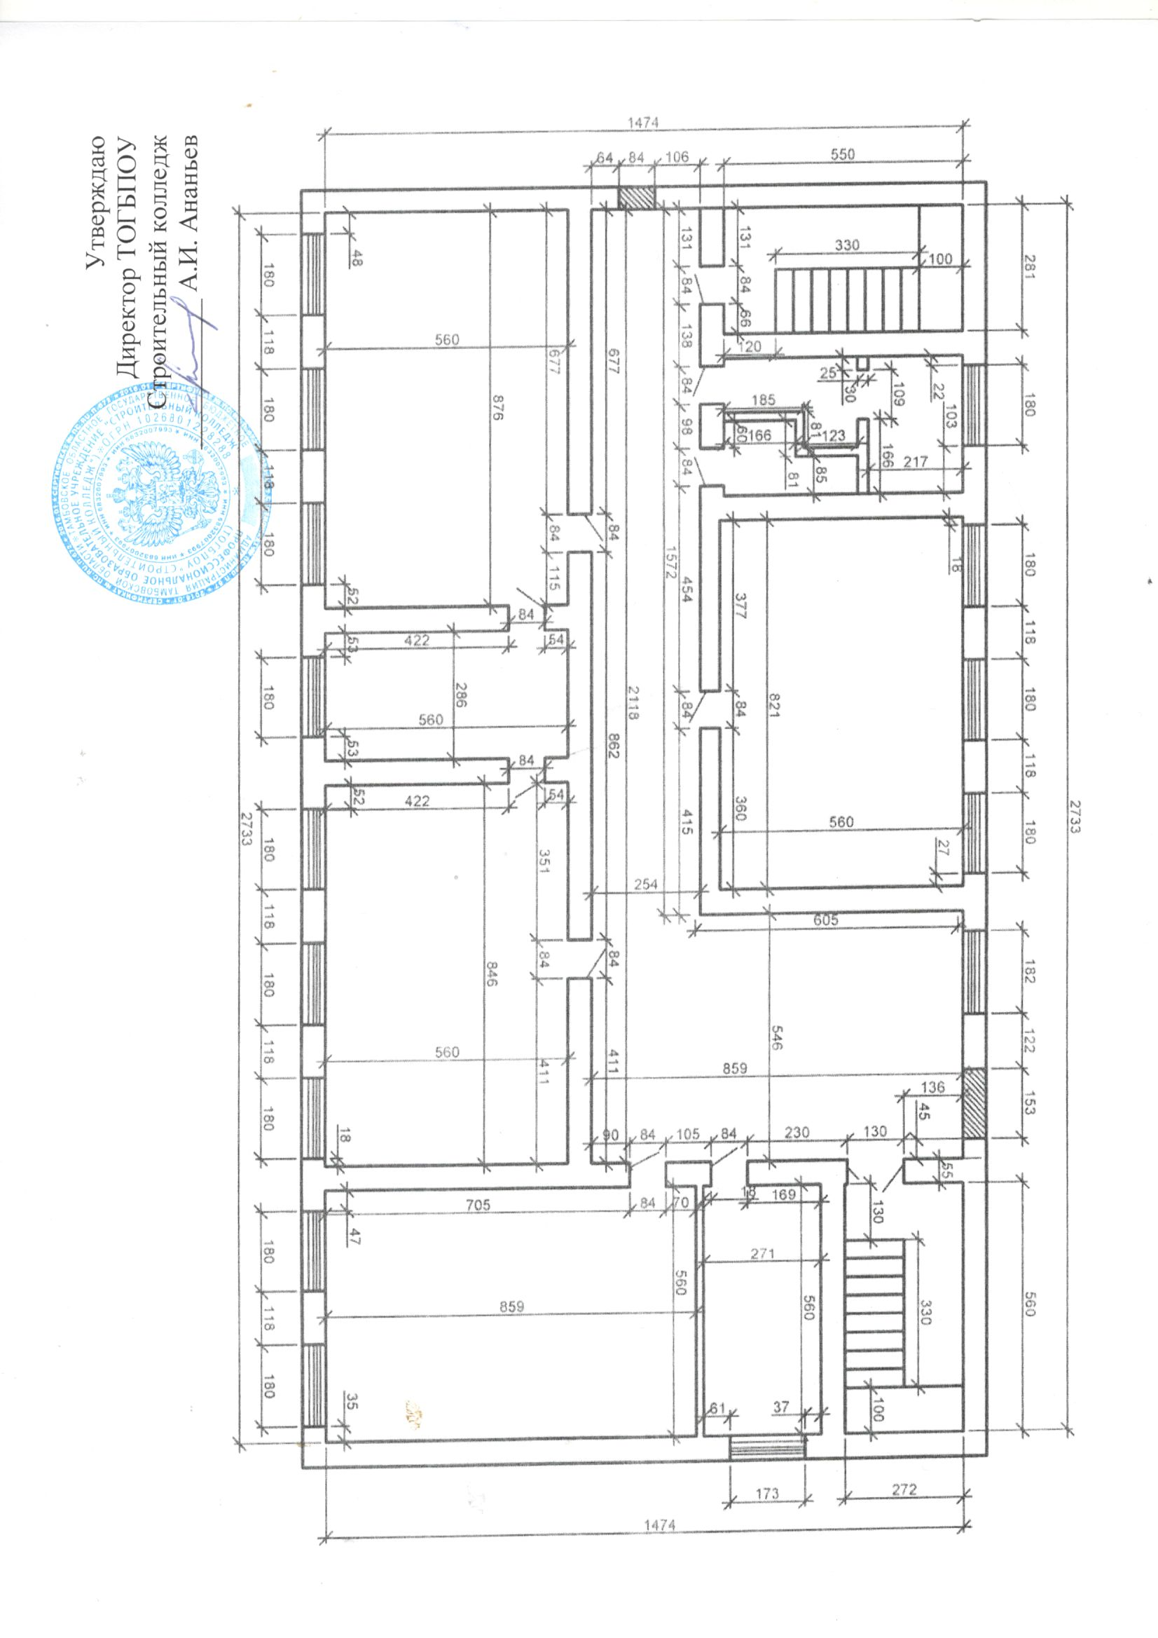
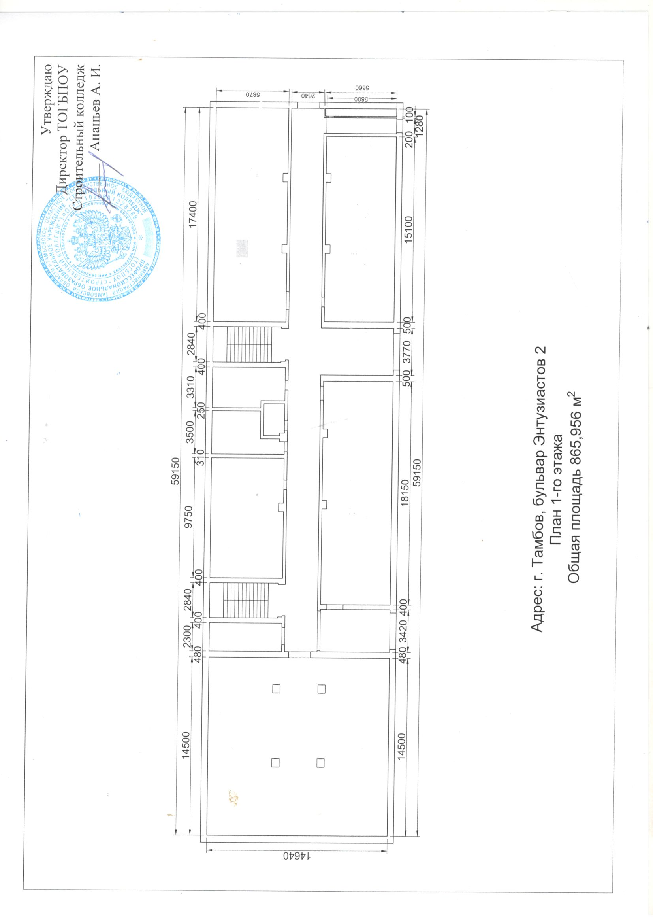
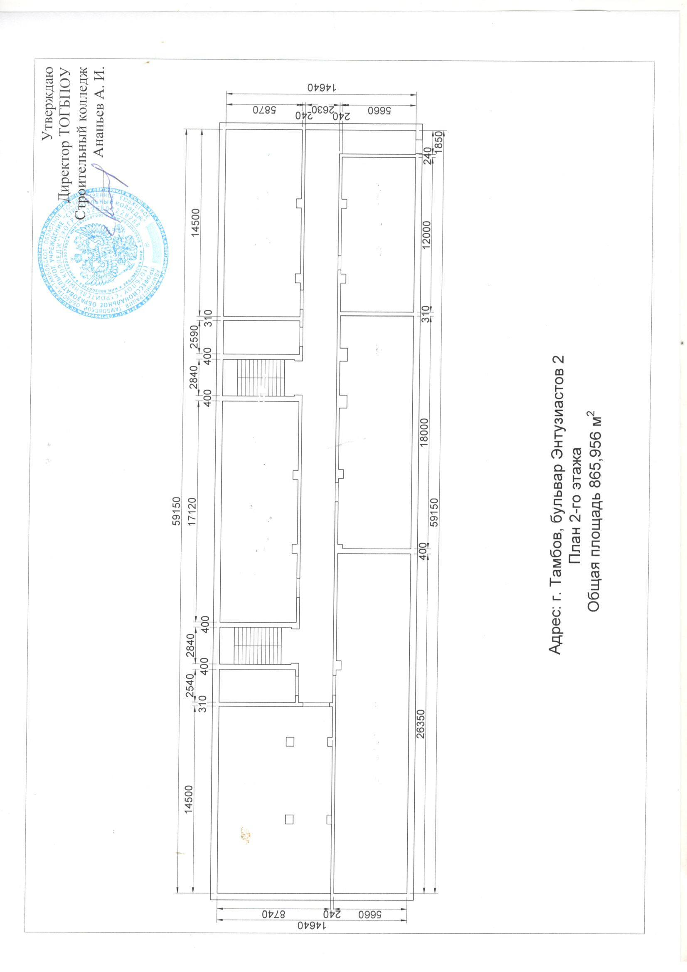

ВХОД, РЕСЕПШЕН 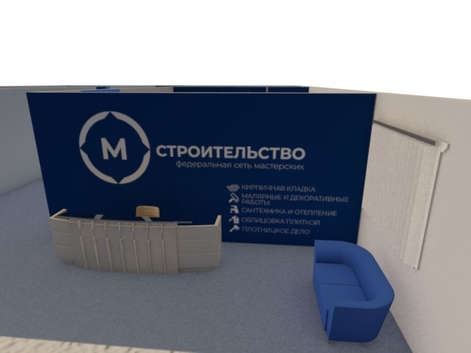

КОРИДОР
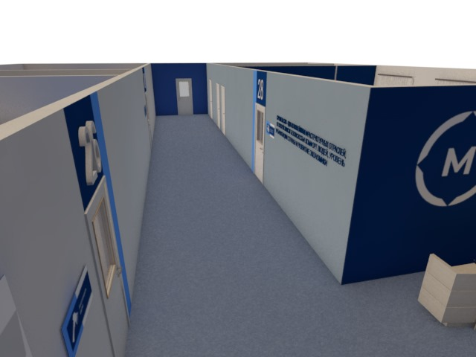

ОБЩИЙ ВИД
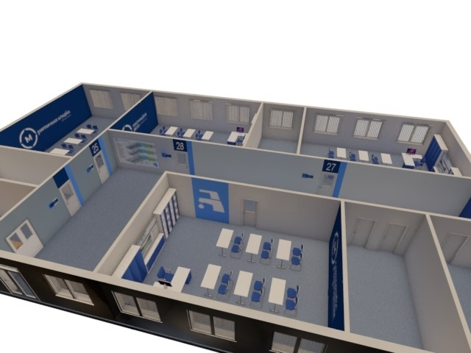

ЛАБОРАТОРИЯ «КИРПИЧНАЯ КЛАДКА»
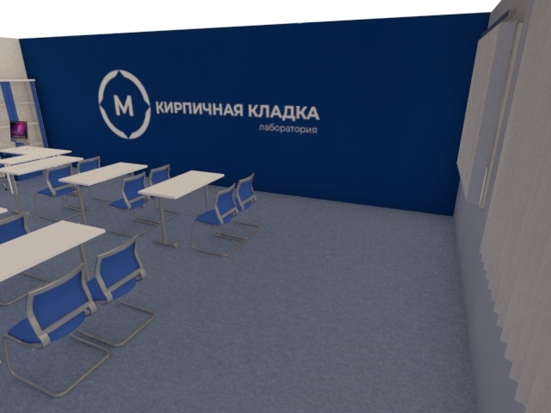
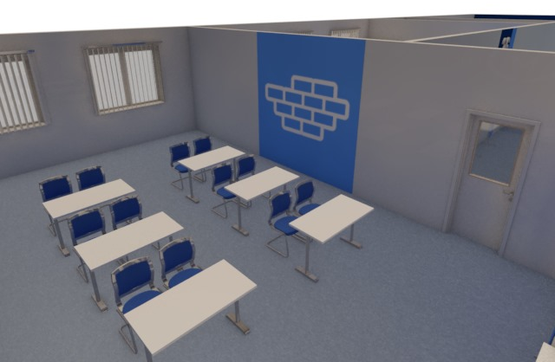

ЛАБОРАТОРИЯ «ПЛОТНИЦКОЕ ДЕЛО»
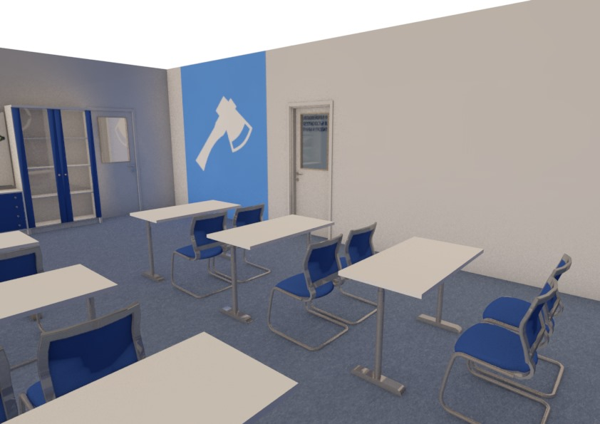
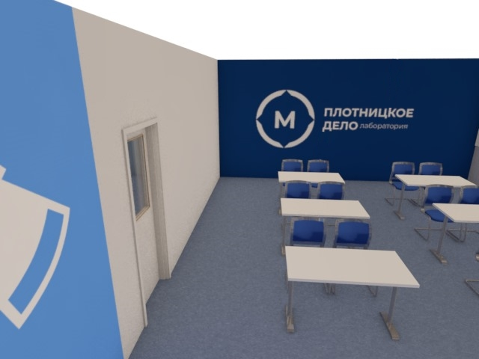
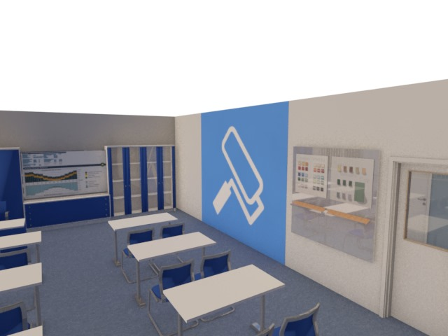КАБИНЕТ 27 «МАЛЯРНЫХ И ДЕКОРАТИВНЫХ РАБОТ»

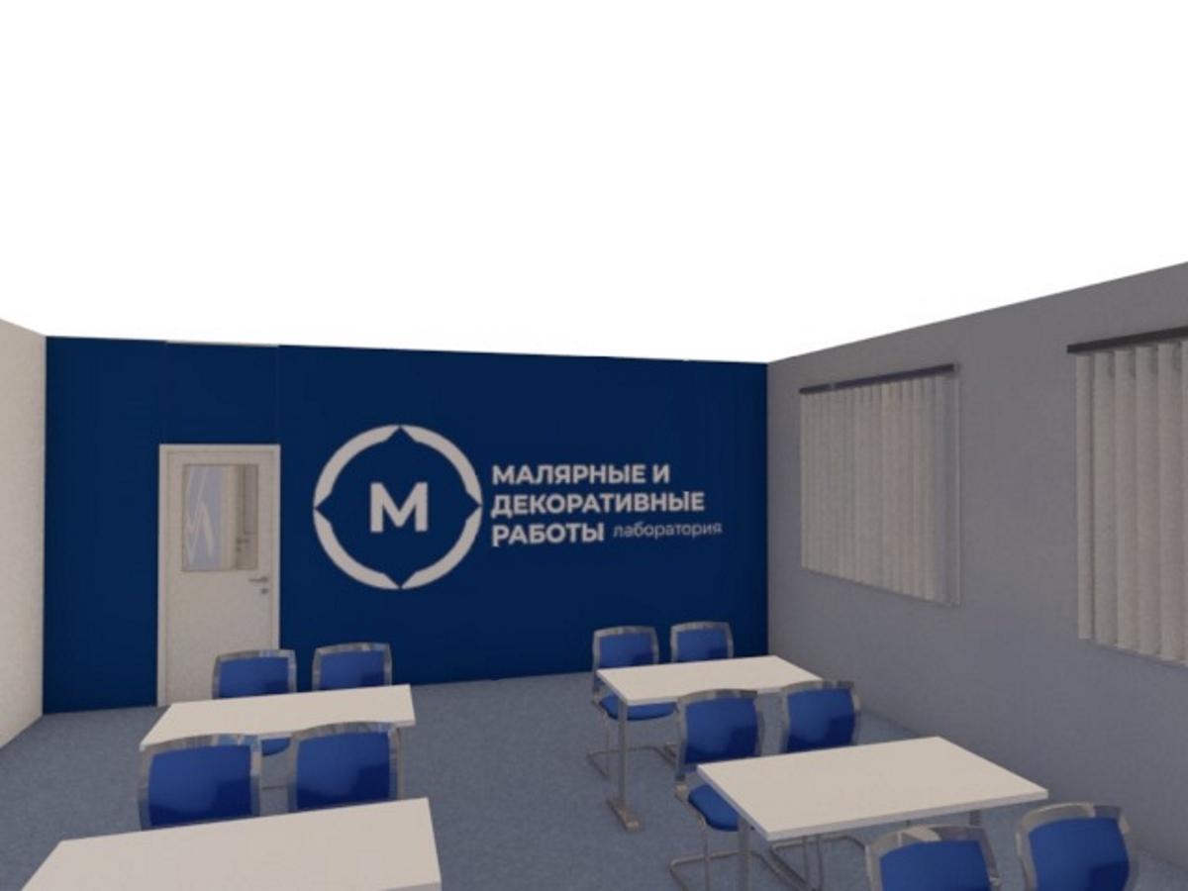

ЛАБОРАТОРИЯ «САНТЕХНИКА И ОТОПЛЕНИЕ»
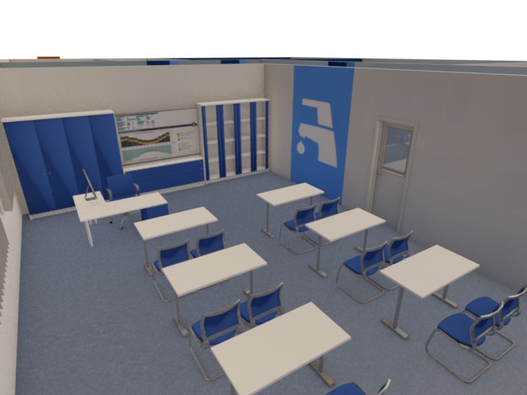

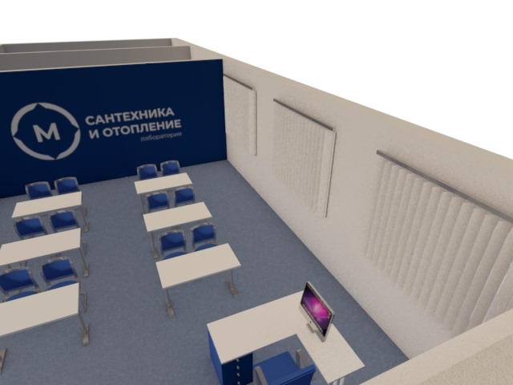

МАСТЕРСКАЯ «КИРПИЧНАЯ КЛАДКА»

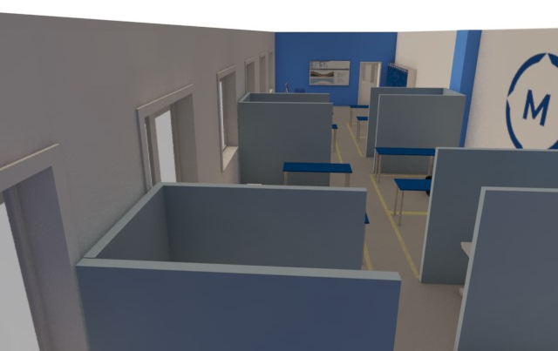

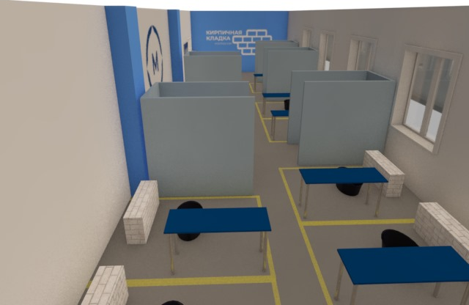

МАСТЕРСКАЯ «ОБЛИЦОВКА ПЛИТКОЙ»

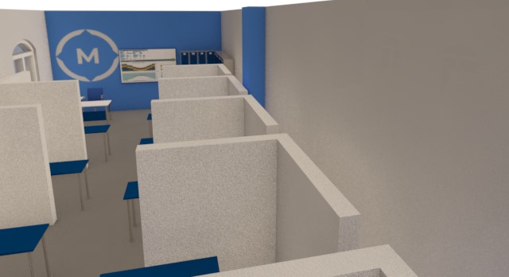
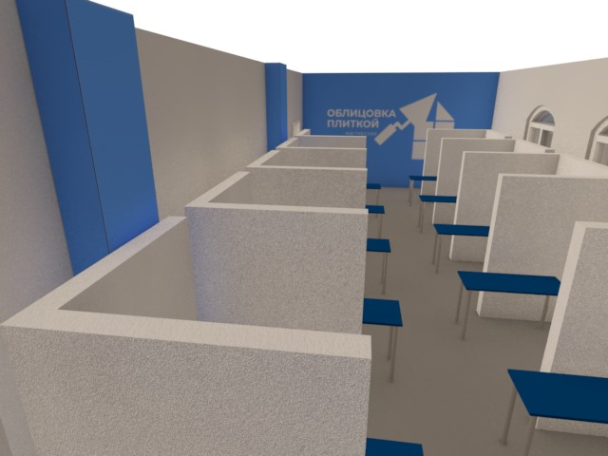
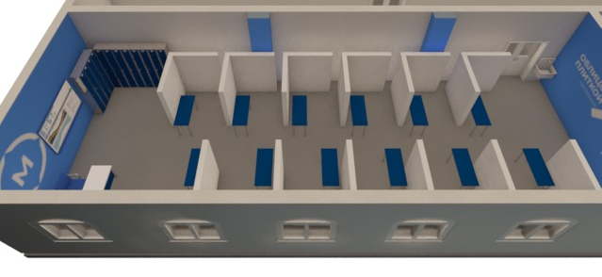

МАСТЕРСКАЯ «ПЛОТНИЦОЕ ДЕЛО»
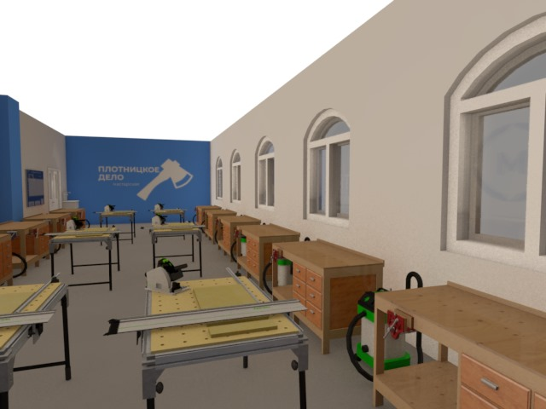
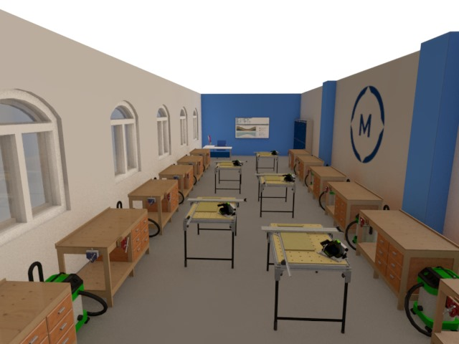

МАСТЕРСКАЯ «МАЛЯРНЫЕ ДЕКОРАТИВНЫЕ РАБОТЫ»
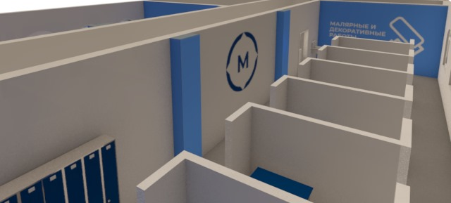

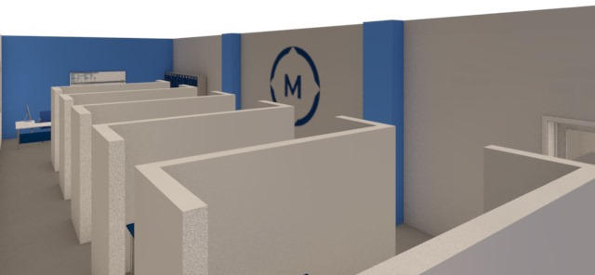

МАСТЕРСКАЯ «САНТЕХНИКА И ОТОПЛЕНИЕ»

